Volksschule Pastorstraße
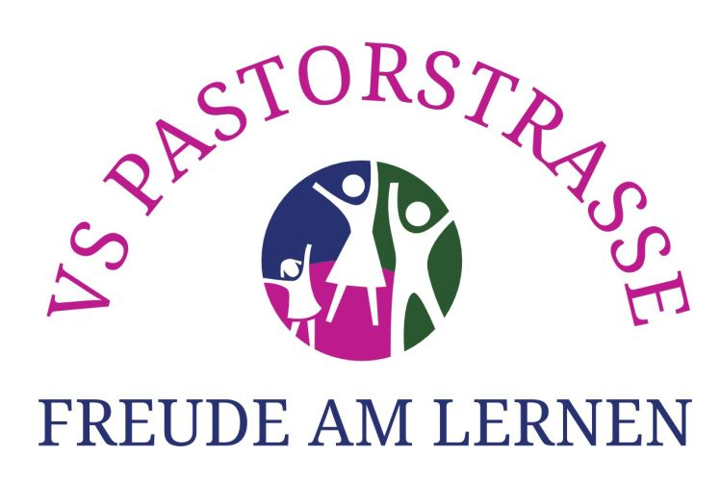
Pastorstraße 29 - 1210 Wien
SKZ 921141

Schulprofil
für das Schuljahr 2023/24

- Angaben zu Sozialisationsfaktoren

- Organisationsstruktur:
Die VS Pastorstraße ist eine Schule mit 14 Klassen und 34 Lehrer/innen. Das Team setzt sich aus Volksschul-, Integrations-, Sprachförder-, Förder-, Team-, Religions-, Werk-, Sprachheil- und BeratungslehrerInnen, sowie Englisch-Experts zusammen. Das Unterrichtsteam wird durch LehrerInnen für den Erstsprachenunterricht in Tschetschenisch und Arabisch komplementiert. Zusätzliche Unterstützung erfolgt durch eine Autistenmentorin und eine Motoriklehrerin.
Die Schule setzt sich im Schuljahr 2023/24 aus folgenden Klassen zusammen:
- 1 homogene Vorschulklasse
- 5 homogene Klassen auf der 1.- 4.Schulstufe
- 7 Integrationsklassen auf der 1.- 4.Schulstufe
- 1 Mehrstufenklasse (1.-4.Schulstufe, Integrationsklasse)
Die VS Pastorstraße wird in halbtägiger Form geführt. Bei Bedarf kann eine nachmittägliche Betreuung im nahegelegenen Hort Walter-Schwarzacher-Gasse in Anspruch genommen werden.
- Schulisches Umfeld:
Der Standort liegt im Bezirksteil Leopoldau, in zentraler Lage, im Wohngebiet Großfeldsiedlung. Das Gebäude befindet sich in einer verkehrsarmen Zone am Ende von zwei Sackgassen. Die Schule ist verkehrstechnisch durch die Autobuslinien 28A, 29A, sowie die Schnellbahn (Linien S1, S2, S7) und die U-Bahnlinie 1 sehr gut erreichbar. Der Gebäudekomplex wird mit der Sportmittelschule Pastorstraße geteilt, dies führt zu einem größeren infrastrukturellen Angebot (Freizeitflächen, Turnhallen, Aula). Der Hort Walter-Schwarzacher-Gasse, ein Einkaufszentrum und ein Spielplatz sind in wenigen Minuten erreichbar.

- Bauliche Gegebenheiten:
Das Schulgebäude vom Ende der Sechziger-Jahre gliedert sich in zwei Trakte, mit jeweils drei Geschoßen. Im Verbindungsbereich der beiden Trakte liegt eine Aula, welche für schulische Veranstaltungen genutzt wird. Im Schulkomplex befindet sich eine große Sporthalle, diese ist in Sektoren teilbar. Diese Teilbarkeit ermöglicht die gleichzeitige Nutzung durch mehrere Klassen (Turnunterricht VS und SMS), aber auch die Durchführung von größeren Veranstaltungen.
Im Gebäude stehen zwei Werkräume (textil/technisch), eine Bibliothek, Zusatzräume und ein innengelegener Schulhof mit Spielmöglichkeiten zur Verfügung. Eine enge Kooperation mit der Sportmittelschule ist gegeben.
- Angaben zur pädagogischen Situation

- Schwerpunkte der pädagogischen Arbeit:
Die Hauptaufgaben unserer pädagogischen Arbeit beziehen sich auf die präventive Förderung der SchülerInnen, die schulische sowie soziale Integration, auf gewaltfreie Kommunikation und auf die Gesundheitserziehung.
- Der Unterricht basiert auf individuell abgestimmten Lehrplänen und Unterrichtsformen. So kommen die Lehrpläne der Volksschulen, der allgemeinen Sonderschulen, der Deutschförderklasse und Lehrpläne für Kinder mit erhöhtem Förderbedarf zur Anwendung.
- Die Fokussierung auf Integration wird durch den Lehrplanzusatz für SchülerInnen mit einer anderen Erstsprache als Deutsch unterstützt.
- Zur Steigerung von Basiskenntnissen und funktionellen Fähigkeiten wird eine homogene Vorschulklasse geführt.
- Dem Sprachstand entsprechende Sprachförderung ermöglicht außerordentlichen SchülerInnen das Erlernen der gemeinsamen Unterrichtssprache Deutsch und dient als zusätzliche Säule zur schulischen und sozialen Integration.
Diese Förderungen finden im Schuljahr 2023/24 in Form der Deutschkurse (zwei am Standort) und der Deutschförderklassen (zwei am Standort) statt.
- Eine kompetenzorientierte Jahresplanung und die Arbeit an individuellen Förderplänen und Förderkonzepten tragen ebenso zur Individualisierung bei.
Heterogene Qualifikationen unseres Teams ermöglichen effiziente Differenzierung, Individualisierung und Teamarbeit.
- Englisch nach dem neuen Lehrplan auf der Grundstufe I (in allen ersten und zweiten Klassen)
- Englisch nach neuem Lehrplan als Pflichtgegenstand auf der Grundstufe II (in allen dritten und vierten Klassen):
- Im Rahmen von Englisch 20.20 erfolgt der Englischunterricht durch qualifizierte Englisch-Experts.
- Digitale Grundbildung nach dem neuen Lehrplan als informatische Grundbildung als übergreifendes Thema in der Volksschule
Einen hohen Stellenwert haben soziales Lernen und Kommunikation.
- Ein wertschätzendes Miteinander zwischen den Schulpartnern (Schülerinnen, Lehrerinnen, Eltern und Direktion) steht im Mittelpunkt unseres Schullebens. Die dafür notwendigen Verhaltensvereinbarungen sind in unserer Hausordnung festgelegt. Das Prinzip der „Neuen Autorität“ wird umgesetzt.
- Ein Kinderschutzkonzept liegt zum Schutz aller vor.

- Besondere Angebote und Projekte:
Sportliches Angebot:
- Wir sind Mitglied im WieNGS Netzwerk der Wiener Gebietskrankenkasse und arbeiten verstärkt an Bewegung und Gesundheit!!!
- Kooperation mit der angrenzenden Sportmittelschule betreffend gezielter zusätzlicher Ausbildung in Bewegung und Sport
- Bewegung an der frischen Luft (Schulgarten, nahe gelegener Spielplatz, ...)
- Unterricht mit sportlichem Schwerpunkt zur Steigerung der Lernfähigkeit durch körperliche Aktivität
- Verpflichtender Schwimmunterricht in der 4. Klasse (Erwerb der entsprechenden Schwimmabzeichen: Oktopus, Freischwimmer, ...)
- Bewegte Pausen, in denen alle Schülerinnen und Schüler Bewegungsangebote in Form von Bewegungsstationen im gesamten Volksschulbereich nutzen können!
- Prinzip der Neuen Autorität kommt zum Einsatz
- Schulfest als Sportfest am Sportplatz des Vereines 1210 Wien
Musisches und kreatives Angebot:
- Vermittlung von Freude an Musik und Rhythmik durch fundierte Musikerziehung
- Einsatz von Orffinstrumenten, kreativer Trommelunterricht und Einstieg in das Erlernen eines Instruments (Flötenunterricht)
- Forscherlabor – kreativer Zugang zur Wissenschaft
Digitaler Fokus:
- Umgang mit der virtuellen Informationstechnologie
- Digital kompetente Klassen
- „eEducation Austria“ EXPERT.SCHULE
Offenes Lernen:
- Unterricht in Anlehnung an die Reformpädagogik
- Methoden wie Wochenplan-, Partner- und Gruppenarbeit und das Lernen in Bewegung kommen den SchülerInnen sehr entgegen
Fördermaßnahmen:
- HÜ Stunden durch Lehrpersonen betreut
- Sprachförderkurse für Kinder mit einer anderen Erstsprache als Deutsch
- Deutschförderklasse
- Sprachheilpädagogik
- Beratungslehrerin
- Schulsozialarbeiterin
- LesepatInnen
Weitere Angebote:
- Verkehrserziehung – PolizistInnen gehen mit Ihrem Kind den sicheren Schulweg ab
- Verhaltensschulung „Jemand läutet an der Tür“
- Konfliktbewältigung durch Peer Mediation und Aspekten der „Neuen Autorität“ nach Haim Omer
- Frühaufsicht - angemeldeter Aufenthalt im Schulgebäude ab 7.15 Uhr
- Mittagsaufsicht - für Kinder, die Nachmittagsunterricht haben
- Projekte zur Gewaltprävention
- Zahngesundheitserziehung
- Projektplan „Gesunde Ernährung“: EU-Schulfruchtprogramm
- Projekt zum Kinderschutz

- Maßnahmen zur Qualitätsentwicklung und Qualitätssicherung:
- Zweimal im Jahr werden förderspezifisch ausgearbeitete Maßnahmen in sogenannten Förderkonferenzen schulintern evaluiert und bei Bedarf nachgebessert.
- Fortsetzung der Arbeit im Rahmen des Projekts QMS zur Förderung der Schulqualität – Evaluation des vorjährigen Schwerpunkts und Ausarbeitung des Entwicklungsplans für dieses Schuljahr (QMS-Steuergruppe).
- Wir arbeiten weiterhin intensiv am Bereich des Individualisierens und am sprachsensiblen Unterricht sowie an der Umsetzung eines Konzepts zur Gesunden Schule.
- LehrerInnenfortbildung zu den QMS-Schwerpunkten,
SCHILF zum Thema „Kinderschutz“
- Berücksichtigung der Ergebnisse standardisierter Evaluierungen
(BU8+, Maiüberprüfung, SLS und IKMplus).

- Angaben zur Schulpartnerschaft
An unserem Schulstandort tagen in regelmäßigen Abständen die Klassenforen und das Schulforum.
Seit 9.11.2017 gibt es wieder einen Elternverein an der Schule!!!
Bei der Organisation und Durchführung von Lehrausgängen und Schulfesten sind viele Eltern hilfreiche PartnerInnen. Die Schule ist mit der benachbarten Sportmittelschule durch eine enge Kooperation verbunden. Eine ebenso enge Kooperation mit dem Hort Walter-Schwarzacher-Gasse und dem Kindergarten Dominik-Wölfel-Gasse ist gegeben.

- Angaben über Zukunftsperspektiven
Kurzfristige Ziele:
- Verstärkung der Kooperation SchülerInnen / Eltern / Schule
- Sommerfest als Bewegungsfest
- Verstärkung der Initiativen zur gewaltfreien Kommunikation innerhalb und außerhalb der Schule
Längerfristige Ziele:
- Intensive Auseinandersetzung mit den Schwerpunkten von QMS
- Notwendige Adaptierungen der schulischen Infrastruktur

